导航安装说明请用微信扫一下微信的微信二维码，有安装说明和使用视频说明，有不懂的联技术系13417344321（手机号码微信同号），联系不上也可以联系在线淘宝客服






导航线路详情定义
倒车影像接线设置说明
倒车影像走线参考
USB记录仪安装使用参考





多功能方向盘按键学习界面

WIFI连接声控说明
视频播放提示安全手刹
文件复制粘贴
APP下载安装说明





触摸错乱校正说明
高德地图安装使用
多功能方向盘按键学习
蓝牙使用说明

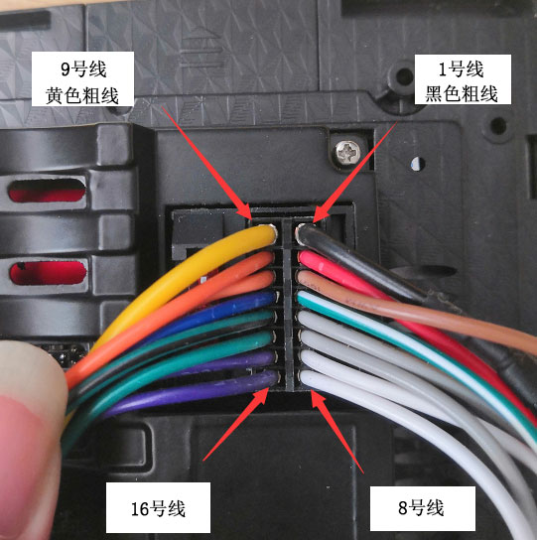

9：主电源（黄色粗线
记忆常电12V）B+
10：小灯线（控制背光）
11：方控2
12：收音机控制天线
13：后左喇叭负 RL -
14：后左喇叭正 RL+
15：后右喇叭正 RR+
16：后右喇叭负 RR -
1：地线GND（黑色粗线负极）
2：ACC （红色线 对应打开钥匙才有12V的原车线）
3：倒车控制线（需要接挂倒车有12V过来的线）
4：方控1
5：前右喇叭负 FR -
6：前右喇叭正 FR+
7：前左喇叭负 FL+
8：前左喇叭正 FL -

